муниципальное автономное дошкольное образовательное учреждение
«Детский сад № 11 комбинированного вида»
____________________________________________________________________________________________________________________
683009, г. Петропавловск-Камчатский, ул. Академика Королёва, д.47/3,
тел/факс: 8 (4152) 27-28-55, тел. 8 (4152) 27-01-92, эл. почта: mdou-11@pkgo.ru

Консультация для родителей
тема: «Как выбрать книжку для ребенка»
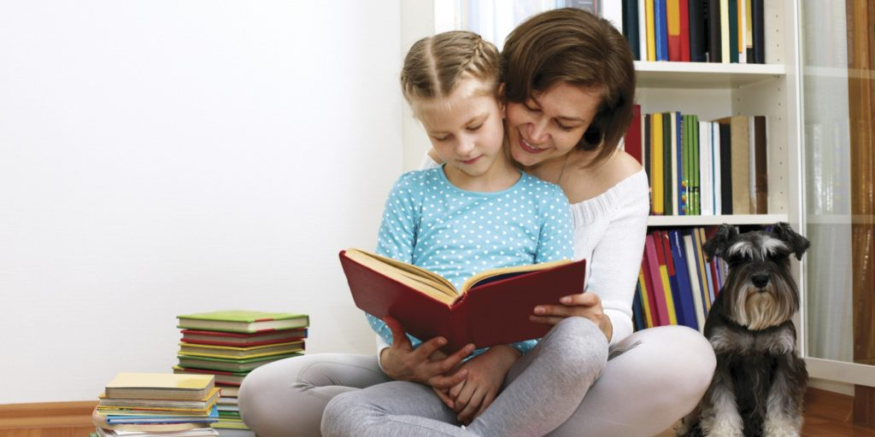

Разработала и провела воспитатель:
О.А Шелепова

Петропавловск-Камчатский
2016 г.
Как выбрать книжку для ребенка и как прочитать ее
Всем родителям хочется, чтобы их ребенок вырос умным и любознательным. Пока он еще совсем мал, одним из немногих, на взгляд взрослых занятием, развивающих малыша, является чтение книг. Еще несколько лет назад родители с трудом могли приобрести нужную книгу в магазине. Сейчас все обстоит иначе: прилавки переполнены литературой для детей, и в этом изобилии трудно сориентироваться. Как же выбрать книгу для ребенка, чтобы она была и красивая, и полезная, и понравилась ему?
Конечно же, книга должна соответствовать возрасту ребенка и его возможностям, чтобы заинтересовать его. Хотя, если взрослый не заставляет слушать весь текст книжки, а просто показывает понятные малышу картинки, то можно воспользоваться и книжками для более старшего возраста, и даже взрослыми журналами. Если же книгу читают ребенку полностью, то желательно, чтобы сюжет ее был простым, с четкой последовательностью событий.
Часто дети хотят сами « почитать» книгу: они ее листают, без конца открывают и закрывают, а иногда даже пробуют на вкус. Поэтому, выбирая первые книжки для ребенка, взрослые должны обратить внимание на то, прочные ли страницы и обложка. По форме книжки лучше выбирать небольшие, чтобы ребенок мог сам справиться с переворачиванием страниц и был в состоянии переносить книгу с места на место.
Многие родители спрашивают, с какими иллюстрациями следует покупать детям книжки: с высокохудожественными, выполненными известными художниками, или с примитивными, доступными маленькому ребенку. Наверное, каждый взрослый решает этот вопрос, ориентируясь на свой вкус и опыт, и в зависимости от тех задач, которые он хочет решить, читая с ребенком книги.
Некоторые родители стремятся с раннего возраста привить ребенку интерес к искусству и выбирают книги с иллюстрациями известных художников. Другие, читая книги, главным образом стремятся расширить познания ребенка и развить его речь. В этом случае книги выбираются по содержанию, а иллюстрациям уделяется не такое пристальное внимание. Есть только одно пожелание родителям: иллюстрации должны быть понятны ребенку, изображения должны быть похожи на реальные предметы.
Когда книжка уже куплена, перед родителями встает новый вопрос: как читать ее, чтобы у ребенка появился интерес к чтению?
Прежде всего, опять-таки надо учитывать возраст ребенка и его возможности. Так, один ребенок уже может подолгу сидеть с мамой и заворожено слушать даже сложные для него истории, а другой вырывается и убегает, как только родители начинают ему читать. Некоторые дети уже в год (а бывает и раньше) живо интересуются книгами, повсюду носят их, без конца перелистывая страницы, рассматривают картинки и «читают» вслух. Они с огромным удовольствием слушают, когда им читают взрослые. Но случается, что и трехлетнего ребенка не удается заинтересовать книжкой. Почему? Причин может быть много:
- в выбранной книге нет заинтересовавших его картинок;
- взрослые читают слишком быстро или слишком медленно, а, возможно слишком долго, и ребенок не в состоянии усидеть на месте;
- а может ребенок просто устал, плохо себя чувствует или хочет в этот момент заниматься чем-то другим. Бывает даже и так, что родители, осознавая безусловную пользу чтения, стараются при помощи хитрости, а иногда даже и силы усадить ребенка к себе на колени и почитать ему. Тогда ребенок чаще всего начинает вырываться, а если и сидит смирно, то, скорее всего, вряд ли слушает маму или папу. Все перечисленные случаи могут вызвать не интерес к чтению, а только сопротивление ребенка.
Может быть, ребенку сначала стоит показать книгу, полистать ее, обратить внимание на некоторые картинки. Пусть он сам полистает страницы. Быть может до определенной поры это будет единственно приемлемый для него способ общения с книгой. В этом случае лучше не форсировать события, а предоставить малышу свободу. И только тогда, когда ребенок освоит эту операцию, взрослый может привлекать его внимание к той или иной картинке, называя, что на ней изображено. После таких нетрудных занятий ребенок, перелистывая в очередной раз книжку, будет радостно улыбаться, узнавая знакомую картинку.
В том случае, когда ребенок уже получает удовольствие от подобного совместного «чтения», взрослые могут перейти к краткому пересказыванию текста книжки, называя и показывая при этом героев и предметы на картинках. Однако рассказ взрослого не должен быть чрезмерно длинным, содержащим сложные предложения и обороты речи. Ребенок раннего возраста с удовольствием слушает незамысловатые рассказы, которые взрослые придумывают, листая вместе с ним страницы взрослых журналов.
Вслед за этим этапом знакомства с книгой возможен переход и к более сложным пересказам сюжета, и к собственно чтению, когда ребенку прочитывается текст, написанный под картинкой. Если вы уже достигли этого этапа, будьте внимательны, следите за реакцией ребенка. Как только заметите признаки утомления, переключите малыша на другой вид деятельности. Тогда у ребенка не сформируется негативного отношения к этому интересному и полезному занятию.
Совместное чтение книг – это одновременно и способ научить ребенка чему-то новому, и возможность приласкать малыша, установить с ним тесный контакт. Во время чтения может возникнуть чувство близости между взрослым и ребенком. Постарайтесь не разрушать это волшебное чувство, не отвлекайтесь во время чтения на телефонные звонки, на домашние дела, на разговоры с другими членами семьи. Тогда процесс чтения доставит удовольствие и вам, и вашему ребенку.

